1.配置本机秘钥

①授权本台电脑可以使用github账号,生成密钥

ssh-keygen -t rsa -C "xxx@xxx.com" 你的邮箱 ----

②敲三次回车

③生成一串图形的乱码(c://user/.ssh/rsa文件2个)

④将rsa.pub 使用editpuls打开 ctrl + a , ctrl + c ----

⑤打开github.com 找到ssh and gpg key

---> new ssh key ,ctrl + v ----

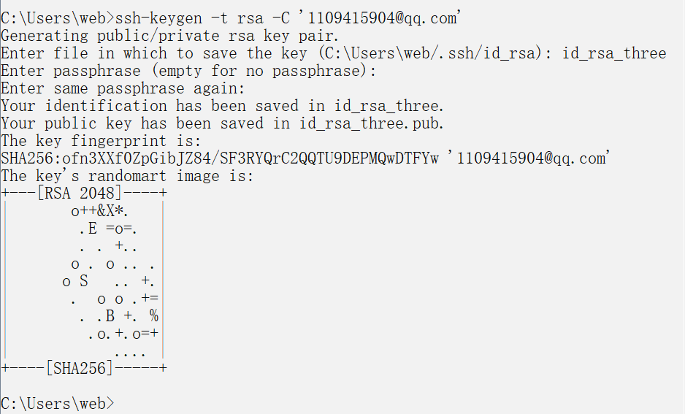

输入以上代码 + 个人GitHub的邮箱

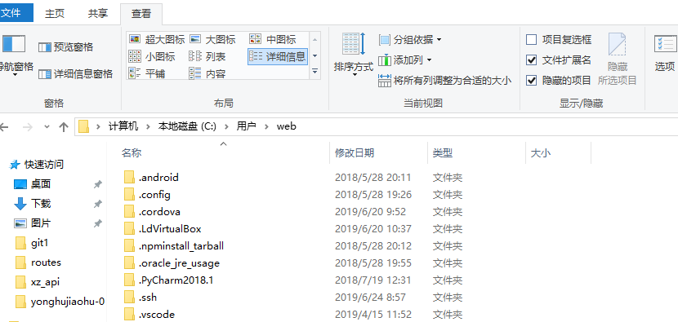

找到.ssh文件，没有 看到的需要将 上面这个勾选上，然后进入；

两个地址相同，找不到地址就直接复制上面的地址即可

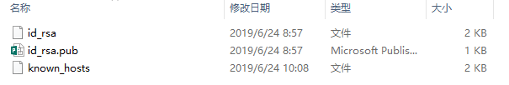

使用VSCode打开，复制秘钥代码

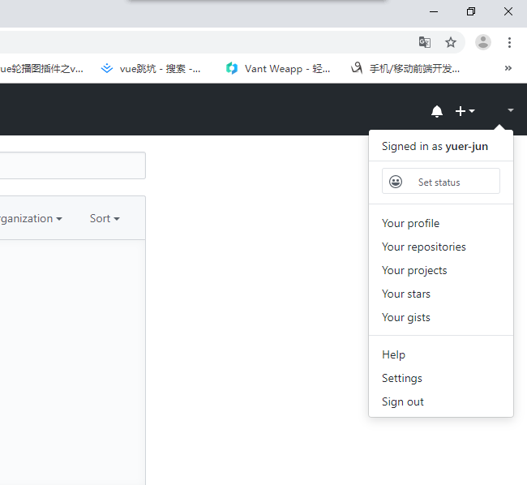

进入GitHub，点击 后出现下拉菜单选择Settings

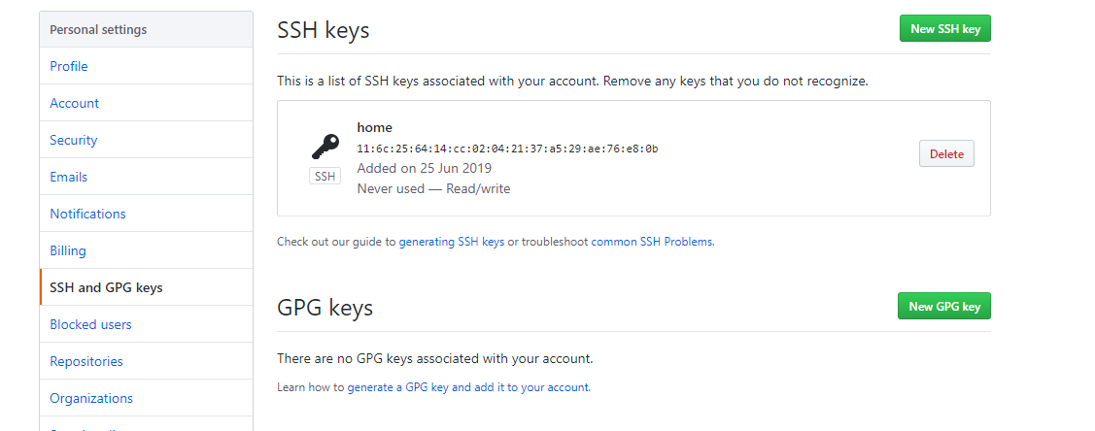

选择SSH 然后选择New SSH key

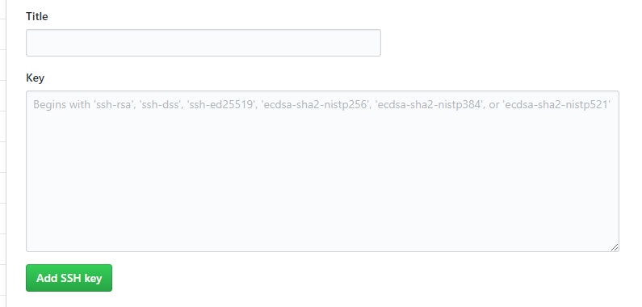

点击确定后秘钥绑定成功

将之前复制的rsa.pub中的代码秘钥粘贴到这儿

2.新建远程仓库

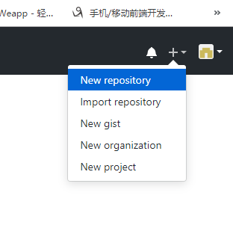

选择新建项目库

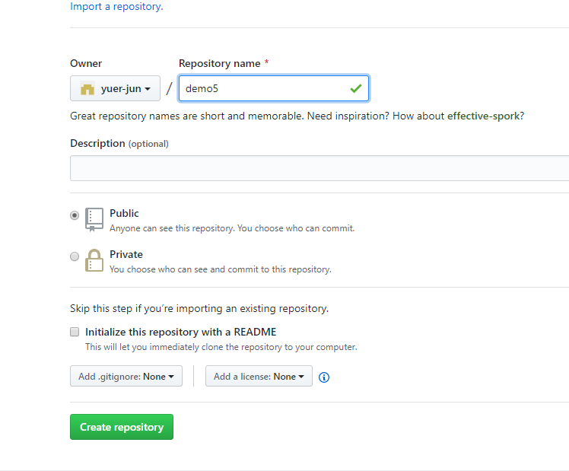

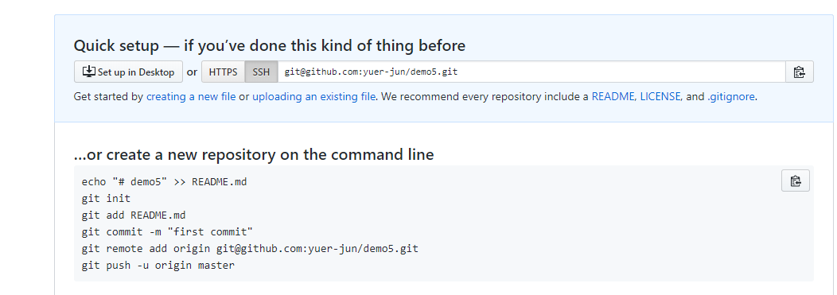

复制仓库地址

3.下载远程仓库

* 本地新建一个文件夹
* 在新建文件家中点击右键使用Git Bash Here，然后在git命令行输入

git clone 'git仓库路径'

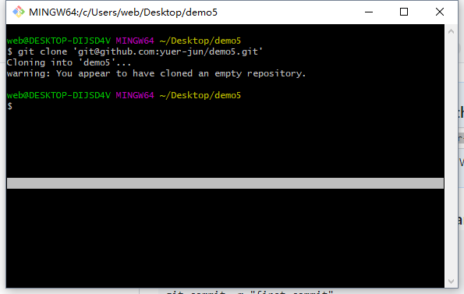

输入git clone '远程仓库地址'

可将远程仓库下载下来。

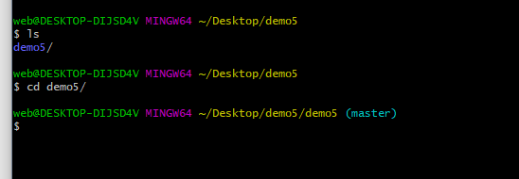

执行前两步后看到第3个就说明正常了，然后就可以在与 .git同级上创建你的个人文件了

4.将本地文件上传至远程仓库

* git add .
* git commit -m "第二次提交"
* git push

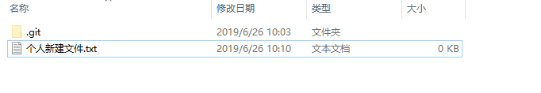

个人文件与 .git 在同级目录中

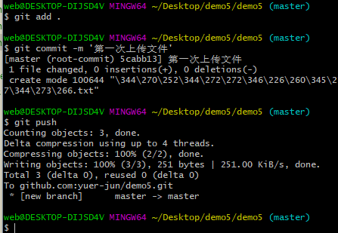

通过以上3步将本地文件上传至远程仓库

5.更新文件

git pull

当本地新建文件前，没有将远程仓库的数据clone下来，就进行本地文件编辑，就需要使用git pull将本地文件更新后才能将新建的数据上传至远程仓库